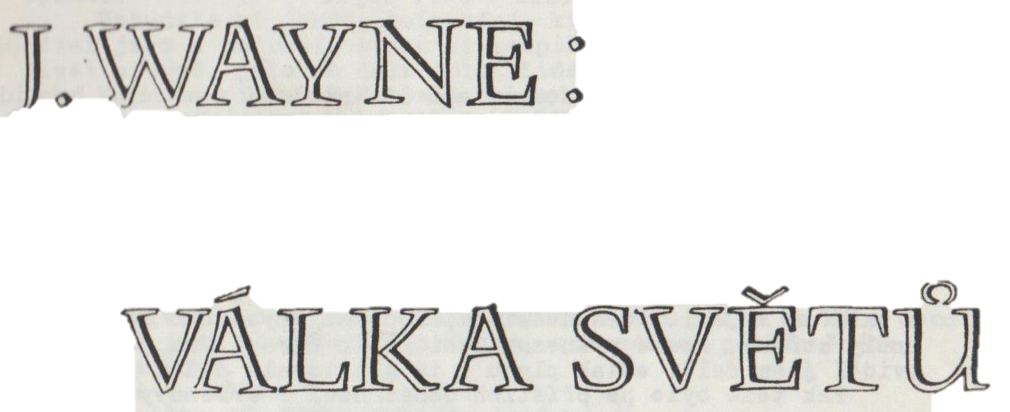
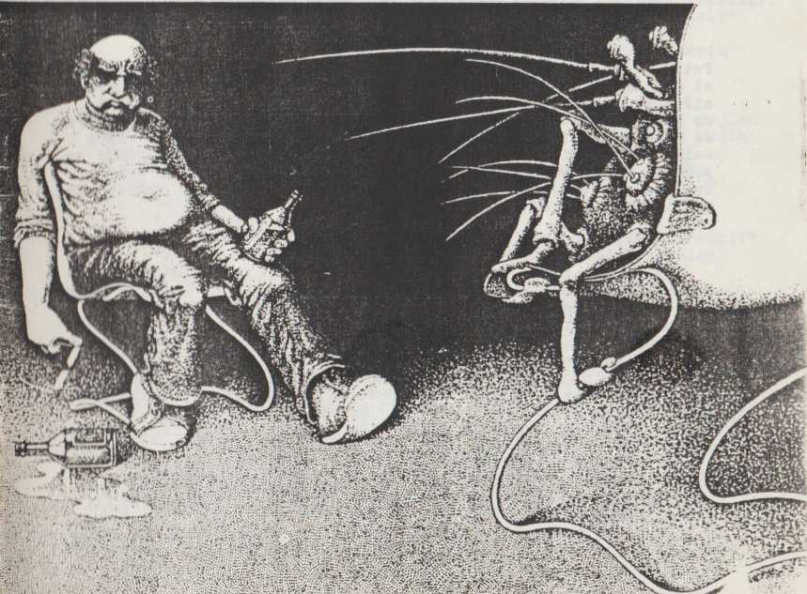

VÁLKA SVĚTŮ
H.G. Wells - Jeff Wayne
Nikdo by v posledních letech 19. století nevěřil, že lidé i jejich konání byli pečlivě sledováni z nekonečných hlubin vesmíru. Nikoho by ani nenapadlo, že jsme byli zkoumáni tak, jak někdo s mikroskopem zkoumá tvorečky, kteří se hemží v kapičce vody. Bylo málo lidí, kteří vůbec připouštěli možnost živote na jiných planetách - a přece pozorovaly naši Zemi přes propast vesmíru bytosti nezměřitelné vyvinutější, než jsme my, a pomelu a jistě připravovaly své plány proti nám.
12. srpna o půlnoci vylétl z povrchu Marsu hustý mrak plynu a zamířil k Zemi. Přes dvěstě milionů mil prostoru se k nám hnaly střely, které přinesou Zemi tolik útrap. Jak jsem se díval, uviděl jsem další oblak plynu : to startovala další střela.
Tak tomu bylo po příštích deset nocí : zelenavý záblesk na Marsu a ze ním zelené mlha. Byl to nádherný, ale poněkud zneklidňující pohled. Astronom Ogilvy ujišťoval, že tu není žádné nebezpečí. Byl přesvědčen, že na té vzdálené opuštěné planetě nemůže být život.
Šance, že něco přijde z Marsu, jsou milión ku jedné - řekl
Šance, že něco přijde z Marsu, jsou milión ku jedné - a přece přicházejí!
Potom přišle noc, kdy se první střela přiblížila k Zemi. Všichni si mysleli, že jde o padající hvězdu - ale druhý den byl uprostřed okresu hluboký kráter. Ogilvy přišel, aby prozkoumal to, co bylo uvnitř. Válec o třiceti yardech v průměru, byl rozžhaven do běla a zevnitř bylo slyšet slabý zvuk. Náhle se jeho vršek začal pohybovat. Otáčel se a pomalu se odšroubovával. Ogilvy se obával, že uvnitř je člověk, který se snaží proniknout ven. Vrhl se k válci, ale strašlivý žár ho zastavil dřív, než se mohl spálit o žhavý kov.
Šance, že něco přijde z Marsu ...
Nyní se mí zdá úplně neuvěřitelné, že každý strávil ten večer stejně tak, jako kdykoli jindy. Z železniční stanice bylo slyšet projíždějící vlak : zněl v délce téměř jako melodie. Všechno se zdálo být tak bezpečné, tak klidné.
Druhého rána se shromáždil v okrese zástup lidí. Hypnotizované pozorovali, jak se válec odšroubovává. Už bylo vidět dvě stopy dlouhý závit - když tu víko odpadlo. Nad okrajem se objevily dvě svítící oči, pak obrovská kulatá hlava, větší než medvěd, se pozvedla a schvěla se jak vlhká kůže. Její ústa bez rtů se kroutila, chapadla se svíjela a třepila jako hadi. Několik mladíků se sklonilo ke kráteru. Tu se objevil obrovský trychtýř, z něho vyšlehl neviditelný paprsek - a v oslnivém záblesku vzplanul jeden po druhém. Jakmile se tento strašlivý, nezemský tepelný paprsek dotkl stromů a keřů, proměnily se okamžitě v sloupy ohně.
Lidé se rozutekli a začali prchat. I já jsem utíkal. Zdálo se mi, že jsem pouhé hračka, že mě tato strašná smrt zkosí právě ve chvíli, kdy už budu téměř v bezpečí. Konečně jsem se dostal do Neighborough Hill. Ve svém chladném domě jsem napsal zprávu pro své noviny. Pak jsem upadl do neklidného spánku.
Vzbudilo mě jakési bubnování, které přicházelo z jámy. Běžel jsem k nádraží, abych si koupil noviny. Kolem pokračoval život stejně, jako po celá léta. Lidé jedli, pracovali, spali jako kdykoli jindy. V Horsell Common Marťané dále bušili svými nástroji a neúnavně vyráběli jakési stroje. Ostrý kužel světla prolétl celým krajem, a za nimi mohl následovat tepelný paprsek. Odpoledne přijeli vojáci a rozmístili kolem okresu kordón. Večer došlo k prudké srážce a já jsem si s hrůzou uvědomil, že můj dům je teď v dosahu tepelného paprsku Marťanů. Druhého dne ráno bylo vidět velkou padající hvězdu, a za ní mlhu, která jako blesk spadla v dálce. Byl to druhý válec.
Bubnování z jámy i střelba z děl zesílily. Polekal jsem se ještě víc, když jsem viděl, jak se kdosi plíží do mého domu. A uviděl jsem mladého dělostřelce, unaveného, potřísněného špínou a krví.
"Je tu někdo?"
"Pojďte dál. Tudy. Napijte se."
"Děkuji Vám."
"Co se stalo?"
"Co mám říci? Jsou stovky mrtvých, možná tisíce."
"Tepelný paprsek?"
"Marťané. Jsou v koších obrovských strojů, které si vyrobili. Obrovských chodících strojů. Jsou fantastické. Co na to říci?"
"Stroje?"
"Bojové stroje. Chytají lidi, udeří jimi o stromy. Nevím přesně, co s nimi dělají."
"Hm. Dnes přiletěl druhý válec."
"Ano. Mířil na Londýn."
"Londýn! tam je Carrie! Nenapadlo mě, že by Carrie a jejímu otci, kteří jsou na míle daleko, mohlo hrozit nebezpečí. Musím hned do Londýna."
"A je se musím hlásit na velitelstí. Jestli tam ještě nějaké je."
Pěšky jsme došli k hostinci, ale ten byl opuštěn.
"Jsou snad všichni mrtvi?"
"Ne všichni. Podívejte se! Šest děl! a u nich dělostřelci!"
"To je jako s šípy proti puškám. Ještě neviděli tepelný paprsek."
Spěchali jsme silnicí k Waybridge. Náhle se zahřměl výbuch. Země se zachvěla, okna zadrnčela. Zvedl se oblak prachu.
"Podívejte se! Tamhle Jsou! Co jsem vám říkal?"
Objevily se čtyři bojové stroje. Kráčely rychle jedna za druhou, jako obrovské třínožky, vyšší než ta nejvyšší věž. Procházely krajinou a ničily vše, co jim stálo v cestě. Obrovské stroje z lesklého kovu a na každém byl velký trychtýř. S hrůzou jsem si uvědomil, že tuhle strašnou věc jsem už viděl, Na břehu se objevil pátý stroj. Pozvedl se v plné výši, nemířil trychtýř - a strašidelný tepelný paprsek zasáhl město! Když udeřil, vydalo všech pět strojů vítězný řev, který zazněl jako hrom : Ulla!
Šest děl, které jsme uviděli, vystřelila všechna najednou, a zničila jeden bojový stroj. Marťan uvnitř byl rozdrcen a rozprášen do všech světových stran a sám neovladatelný stroj se jako mrtvá masa řítil do zkázy. Když se přiblížily ostatní stroje, lidé se oslepeni rozutekli a dělostřeleb mezi nimi. Ale já jsem skočil do vody a zůstal jsem tam, dokud jsem mohl dýchat. Děla znovu promluvila, ale tentokrát je tepelný paprsek poslal do zapomnění. Tepelný paprsek přeběhl přes řeku jako bílý blesk. Napolo mrtvý jsem se drápal ke břehu, crčela ze mě voda. Cítil jsem se proti Marťanům bezmocný a nečekal jsem nic než smrt. Těsně u mé hlavy se objevila noha jednoho bojového stroje a znovu se pozvedla. Marťané kráčeli dál a odnášeli zbytky svého druha. A já jsem si uvědomil, že jsem zázrakem vyvázl.
Po tři dny jsem si klestil cestu s davem uprchlíků, obtížených bednami se všemi jejich cennostmi. Všechno, co mělo cenu pro mne, bylo v Londýně. Když jsem se dotal k jejich domku z červených cihle, byli Carrie a její otec pryč.
Letní slunce vyhasíná, jak rok stárne
a přicházejí tmavé dny
zimní větry budou ještě chladnější
Teď když tu nejsi
Pozoruji ptáky, jak letí k jihu na podzimním nebi
A mizí jeden za druhým
Kéž bych tak mohl letět s nimi
Teď když tu nejsi
Přišla jsi jako slunce skrz stromy a milovala jsi mě
A odlétla jsi jako lístek ve větru
Klestili jsme si cestu podzimní nazlátlou krajinou
Vždy jsi milovala toto roční období
Ty spadlé listy teď nikdo neruší,
Protože tu nejsi
Oheň začal přeskakovat z domu na dům. Lidé přepadali panice a dali se na útěk. A já jsem byl stržen s nimi. Bez Carrie jsem neměl žádný cíl, cítil jsem se naprosto ztracený. Nakonec jsem zamířil na východ k oceánu, který mi jediný skýtal naději na přežití - odplout lodí z Anglie.
Přišla jsi jako slunce ...
Na mé unavené oči padá jemný déšť
Jako kdyby chtěl zakrýt osamělou slzu
Můj život bude navždy podzimem
Protože ty tu nejsi
Jak jsem šel skrz Covent Garden, Black Fries /?/ a Billingsgate, přidávalo se k tomuto pochodu stále více a více lidí. Smutné unavené ženy, děti skrápěly ulice slzami, muži byli zahořklí a rozzlobení. Bohatí kráčeli spolu se žebráky a vyděděnci společnosti. Byli tu i psi a koně, a také vojáci, zranění a bez naděje stejně jako všichni ostatní. Viděli jsme třínožky nad Temží, jak krájejí mosty jako papír.
Waterloo,Bridge, Westminster Bridge, jeden se objevil nad Big Benem. Nikdy v dějinách lidstva se nestalo, že takové množství lidí spolu trpělo a prchalo; To nebyl uvědomělý pochod, to byl to byl úprk bez řádu a bez cíle. Šest milionů lidi bez zásob a beze zbraní se hnalo kupředu. Byl to počátek zkázy civilizace, počátek masakru lidstva.
Dav mě přitlačil k již přeplněnému parníku. Závistivě jsem pohlédl na ty, kteří už byli na palubě, přímo do očí mé milované Garrie. Když mě uviděla, snažila se protlačit palubou zpět k můstku. V tu chvíli se můstek zvedl a já jsem naposledy uviděl její zoufalou tvář, když mě dav od ní oddělil.
Přišla jsi jako slunce .....
Loď pomalu začala vyplouvat, ale na obzoru se objevil bojový stroj. A další, a ještě jeden. Draly se lesem a přes kopce k moři a bránily lodi ve vyplutí. Mezi nimi ale byl ocelový obrněnec Thunder Child /Dítě hromu/. Ten se pomalu přiblížil ke břehu, a pak se rozhodně rozjel s vířícím proudem vody proti čekajícím Marťanům.
Byly tu lodi všech velikostí a tvarů
Rozptýlené v zálivu
A zdálo se mi, že slyším její volání
Jak perník odplouval
Dobyvatelé je zahlédli
Jak kráčeli po břehu
Ale mezi nimi byl Thunder Child
Rychle proplul vodami,
Zahřměla jeho děla
Zasáhl obrovský bojový stroj
z kterého zbyly jen ohnivé zbytky
Lidé pocítili, že se vítězství blíží
že se štěstena obrátila
Začali povzbuzovat
Kupředu, Thunder Child!
Marťané vypustili svůj jedovatý Černý Dým. Zle loď zrychlila a roztříštila jeden bojový stroj. Ostatní okamžitě pozvedly trychtýře s tepelným paprskem a roztavily trup statečné lodi.
Lana se roztřepila, dřevo se rozpadlo
Ohnivé tepelné paprsky pronikly palubou
Zničily naděje na naši záchranu
Viděli jsme, jak se vrak potápí
Nad ním se rozptýlil dým
Nad hroby ve vlnách
Loď pomalu zmizela
Sbohem, Thunder Child!
Když se kouř rozptýlil, dosáhl už parník mlhavého obzoru a Carrie byla v bezpečí. Ale Thunder Child zmizel navždy a vzal s sebou poslední naději člověka na vítězství. Nebe bylo pokryto zelenavými blesky. Přistával válec za válcem a nikdo a nic je nyní nemohlo zastavit. Země patřila Marťanům.
Druhý den bylo nebe ohnivě červené. Díval jsem se na krajinu na jiné planetě. Rostlinstvo, které způsobuje rudou barvu Marsu, se uchytilo na Zemi. Tak jako Člověk podlehl Marťanům, podlehla nyní naše Země červenému lišejníku. Kdekoli byla voda, objevil
se tam lišejník a začal růst s děsivou rychlostí. Jeho výrůstky
bránily toku vody. A pak se začal plazit krajinou jako hlemýžď.
Pokrýval pole, stromy, příkopy i živé ploty. Jeho živá šarlatová
hmatadla se plazila a plazila ...
Náhle jsem uviděl u zničeného kostela ležet tělo jakéhosi
pastora. Nedokázal jsem ho ponechat napospas červenému lišejníku
a rozhodl jsem se, že ho slušně pohřbím.
"Nathanieli! Nathanieli!”
Pastorovy oči se otevřely. Byl naživu!
"Nathanieli! Viděla jsem, jak kostel hoří! Jsi v pořádku?"
"Nedotýkej se mě!"
"Ale to jsem já, Beth! Tvoje žena!"
"Ne! To je ďábel!"
"On blouzní."
"To je lež! Viděl jsem ďáblovo znamení!"
"Cože?"
"Zelené blesky na nebi! Celou dobu tu byli démoni. V našich
duších a v našich srdcích. Čekali jen na Jeho znamení – a teď zničí náš svět!
"Ale to nejsou ďábli. To jsou Marťané!"
"Pojď musíme honem dovnitř."
Skryli jsme se v domě. Kolem se rozptýlil Černý Dým. Pak se
objevil bojový stroj a vypouštěl páru, která měnila Černý Dým
v jakýsi těžký černý prach.
"Dobrý Bože, pomoz nám!"
"Hlas Ďábla! Přišel na naši Zem!
Natha
niel
Beth
Natha
niel
Beth
Slyšíš, jak se plouží a hledají hříšníky?
Živí se silou našeho strachu a zlem v nás
Je to Satonovo vtělení všeho, čeho se obáváme
Až démoni přijdou, měli by živí raději být mrtvi!
Musí tu být něco, za co stojí žít
Musí tu být něco, o co je třeba usilovat
I něco, za co stojí zemřít
A bude-li aspoň jeden člověk stát zpříma
Musí být naděje pro nás všechny
Někde v duši člověka
Kdysi jsem věřil bez váhání
niel že síla lásky a pravdy všechno přemůže ve jménu spásy
Řekni mi, jaká zbraň je láska, když je třeba bojovat
A nakolik pravda chrání proti moci Satanově!
Musí tu být něco ...
..... Lidé tě milovali a věřili ti. Přicházeli k tobě o pomoc.
Natha
niel
Nevaroval jsem, že se tohle stane?
Mějte se na pozoru, říkal jsem
Protože Zlý nikdy neodpočívá
Řekl jsem : Vymítejte ďábla!
Ale ne, oni mě neposlechli
Démoni v nich rostli a sílili
Až dal Satan znamení
A zničil svět, který jsme znali
Beth
Natha
niel
Beth
Nat
B.
N.
B.
N.
B.
Ne, ne, Nathanieli,
na životě je cosi více
musí být nějaký způsob
jak obnovit život
jak obnovit lásku, kterou jsme znali,
jak vrátit světlo, které jsme ztratili
Nyní sestoupilo na naši zem temno
A naše modlitby nás nespasí
Nechali jsme jako blázni Satana, aby se zmocnil našich duší
Jež nám dal Bůh
Jako ovce jsme vedeni k oltáři zla, na jatka
Až démoni přijdou, budou živí závidět mrtvým!
Musí tu být něco, za co stojí žít
Ne, není nic!
Musí tu být něco, o co je třeba usilovat
Nevěřím tomu!
I něco, za co stojí zemřít .....
Zapomeň na dobro a na milost, už tu není
Nevaroval jsem je?
Modlete se, řekl jsem
řekl jsem, zničte ďábla
Neposlechli
Mohl jsem zachránit svět
Ale ted je příliš pozdě
Příliš pozdě !
Ne, ne, Nathanieli .....
"Bože můj! Válec přistál na domě! Je tem jáma!"
Marťané stavěli v noci nový stroj. Byl to obrovský kovový pavouk s článkovitými chapadly. A také v něm byl koš s Mariany. Díval jsem se, jak honí několik lidí. Chytají je a umísťují je dozadu.
"Beth! Je mrtvá! Proč sis ji vzal! Řekni!"
Na lidstvu je prokletí
Můžeme se už vzdát
a nechat ďábla, aby si vzal duši člověka.
Jak plynul čas, bojoval pastor v našem tmavém vězení se svými démony. Jeho hlasité výkřiky mohly na nás přivolat smrt – a přece mi ho bylo líto.
Devátého dne jsme viděli, jak Marťané jedí. Ve svém novém stroji vysévali krev mužů a žen a vstřikovali si ji do žil.
"To je znamení! Dostal jsem znamení! Musí být vyhlazeni – a já jsem byl k tomu vybrán! Musím se jim postavit!"
"Ne, pastore, ne!"
"Ty stroje jsou jen démoni v jiné podobě! Zničím je! Spálím je svým svátým křížem Musím! ... "
/Novinář pastora omráčí/.
V okně se objevilo zvědavé oko jednoho Marťana a chapadlo začalo prohledávat místnost. Zatáhl jsem pastora do nejzazšího kouta sklepení. Slyšel jsem, jak Marťan prohmatává římsu. Ve tmě jsem viděl, jak se chapadlo dotýká různých věcí : zdí, uhlí, dřeva ... pak se dotklo mé boty ... Zachvěl jsem se. Chvíli se nehýbalo a pak cosi prudce uchopilo. Bylo to pastorovo tělo. pomalými pohyby ho s rozmyslem vytáhlo ven a já jsem tomu nemohl nijak zabránit.
Přiblížil jsem se k okénku a vyhlédl jsem ven. Marťané i všechny jejich stroje byly pryč. Chvěl jsem se, když jsem se šplhal na vrcholek kopce. Žádné Marťany nebylo vidět. Po mém pobytu ve sklepě se zdál den zvlášť jasný. Nebe bylo nádherně modré ... červený lišejník pokrýval každou píď země, ale vál jemný větřík - a vzduch byl tak sladký!
Znovu jsem byl na cestě do Londýna. Procházel jsem městy a vesnicemi a byla to jen zbořeniště, opuštěná a bez života. Vláda člověka byla nepochybně pryč. Ty bytosti nebrzdilo nic, co by vadilo lidem. Používali jejich těl, kdykoli je potřebovali a neměli žádné výčitky. Nikdy nebyli unaveni, nikdy nespali, nebyli nikdy nemocní. Už dávno ze své planety vymýtili všechny baktérie, které způsobuji horečky a jiné nemoci.
"Stát! Kdo je tam?”
"Eee - přítel."
"Jděte si po svých! Tady je mé území!"
"Vaše území? Co tím myslíte?”
"Počkejte - To jste vy! Ten člověk z Neighborogh Hill!"
"Dobrý Bože - dělostřelec!" "Myslel jsem, že jste uhořel!"
"Myslel jsem, že jste se utopil!"
"Viděl jste nějaké Marťany?"
"Všude! Jsme vyřízeni."
"Přece se nemůžeme jen tak vzdát!"
"Jistěže ne! Teď teprve musíme začít bojovat! Ne proti nim - nemůžeme vyhrát. Ted musíme bojovat o přežití. Myslím, že to dokážeme. Mám plán!"
"Musíme si vybudovat celý nový svět. Lidé bojovali a jsou mrtví. Musíme si vytvořit nový život, aby nás nikde nenašli. Víte, kde to bude? Pod zemí! Měl byste to tam vidět! Stovky mil kanálů! Teď budou čisté. Bude tam tma, ticho, a bezpečí. Vybudujeme si domy - a všechno! Začneme znovu z ničeho. Není to tak špatné, žít pod zemí, že ne? Podle mého názoru to nebylo bůhvíjak skvělé žít na povrchu.
Rozhlédni se kolem sebe, na svět, který jsme znali
Zdá se ti něčím lepším, než bláznivým cirkusem?
Ale možné z toho šílenství vznikne něco krásného
Ve skvělém novém světě Jen s hrstkou lidí
Začneme všechno znova
"Postavíme obchody, nemocnice, baráky - a přímo Marťanům pod nosem! Přímo pod nohama! Budeme mít všechno, co potřebujeme: banky, vězení i školy. Vyšleme výzvědné výpravy na povrch, aby shromáždily knihy a jiné pomůcky. A lidé jako vy budou vyučovat děti. Ne básním a podobným nesmyslům - vědě! Aby nám všechno fungovalo! Postavíme vesnice i města! Budeme hrát Kriket! Poslouchejte! Jednoho dne třeba polapíme bojový stroj! Naučíme se s ním zacházet a pak !! Pak něco vyhladíme! Pak si pohrajeme s tepelným paprskem! Člověk bude znovu na vrcholu!
Ted naše panství nad Zemí rychle upadá
A z toho zmatku pro nás přišla šance
Vytvořit z popele minulosti lepší budoucnost
Ve skvělém novém světě
Jen s hrstkou lidí / Začneme všechno znovu
Podívejte - Člověk se narodil svobodný, ale brzy se stává otrokem
V poutech konvence od kolébky až do hrobu
Slabí odpadnou ale ti silni budou spasení
Ve skvělém novém světě
Jen s hrstkou lidí / Začneme všechno znovu
Nezkouším ti říkat, jací máme být, já ne
Ale má-li lidstvo přežít
mají-li lidé zůstat naživu
Musí vybudovat tento svět znovu
A to musí začít se mnou a s vámi. Ano!
Nezkouším ti říkat .....
..... A my musíme být těch několik málo vybraných.
Jen pomysli na bídu, na nenávist, ne lži,
a představ si zkázu všeho, čím pohrdáš
Z popela znovu povstane nový fénix
Ve skvělém novém světě
Jen s hrstkou lidí / Začneme všechno znovu
Rozhlédni se kolem sebe, na svět, který jsi tak miloval
a dej stárnoucí říši člověka poslední sbohem
Třeba to nezní jako nebe, ale aspoň to není peklo
Je to skvělý nový svět
Jen s hrstkou lidí / začneme všechno znovu
Mám plán!
"Nevidíte? Civilizace začíná znovu. Máme druhou šanci. Vykopeme si i tunel na pobřeží a budem tam jezdit na prázdniny. Nic nemůže zastavit lidi, jako jsme my. Už jsem začal. Pojďte sem. Podívejte se!"
Ve sklepě byl tunel sotva deset yardů dlouhý. Zabralo mu to týden. Já bych byl to byl vykopal za den. A poprvé jsem si uvědomil propast mezi jeho sny a jeho možnostmi.
"Všechno nám bude fungovat. Snad bychom si mohli odpočinout. Napijeme se! Šampaňské!"
Napili jsme se, a on pak naléhal, abychom hráli karty. A tak jsme v nebezpečí totálního vyhlazení a beznaději skutečně hráli karty.Později mi řekl víc o svém plánu. Ale já jsem v noci v délce viděl šlehat plameny, plazící se červený lišejník, pohybující se postavy třínožek, a postavil jsem svou sklenku. Připadal jsem si jako zrádce svého druhu. Věděl jsem, že musím opustiti tohoto podivného snílka.
Rozhlédni se kolem sebe, na svět který jame znali …..
Na cestě byly desítky mrtvých těl. Jejich obrysy byly smazány černým prachem. Nic se nehýbalo. Domy zamčené a prázdné. Obchody zavřené. Ale před některými bylo trochu vína a jídla a před klenotnictvím bylo rozházeno na ulici několik zlatých řetězů a hodinek.
Zastavil jsem se a díval jsem se směrem odkud zvuk přicházel. Vypadalo to, jako by volala celá tato poušť domů ve své opuštěnosti. Ten zoufalý křik mi jitřil nervy. Byl jsem nesmírně unaven, měl jsem hlad a žízeň. Proč jsem chodil sám v tomto městě bez života? Proč jsem měl být naživu, když byl Londýn jako potažen černým rubášem? Cítil jsem se nesnesitelně osamělý. Chodil jsem od jedné prázdné ulice ke druhé a stále k místu, odkud přicházel ten křik.
Nad stromy v Primrose Hill jsem uviděl bojové stroje, které onen křik vydávaly. Pak jsem přešel ulici a uviděl jsem druhý stroj. Stál vzpříma, ale stejně jako ten první se vůbec nehýbal.
Náhle zvuk ustal. Ta samota se zdála najednou být nesnesitelné. Dokud tu byl ten zvuk, bylo v Londýně ještě něco živého. Teď se to najednou změnilo : cosi zmizelo! Zůstalo už jen ticho. Vzhlédl jsem - a uviděl jsem třetí stroj. Byl zchátralý a nehybný jako ty ostatní. Rozhodl jsem se. Vydám se Marťanům, tedy a hned.
Rychle jsem kráčel ke strojům. Viděl jsem, že nad koši s Marťany se vznáší hejno černých ptáků. Začal jsem utíkat po silnici. Nebál jsem se,cítil jsem jen divoké vzrušení. Když jsem vyběhl na kopec k nehybným příšerám, viděl jsem, že z koše visí červené cáry, které trhali a klovali hladoví ptáci.
Vydrápal jsem se na Primrose Hill. Pod ním byl tábor Marťanů. Zaujímal hodně místa. A v něm byli ve svých strojích Marťané. Byli mrtvi. Poté, co selhaly všechny lidské zbraně, je zahubily ty nejmenší věci na světě - baktérie. Malinké, neviditelné baktérie.
Dobyvatelé zde přistáli, jedli a pili u nás. Naši mikroskopičtí spojenci je napadli. Od této chvíle byli odsouzeni k záhubě.
Útrapy byly u konce. Zoufalí lidé rozptýlení po celé zemi, tisíce, kteří odpluli po moři - i ta, které mi byla nejdražší - všichni se vrátí. Tep života začal bít stále silněji.
Jak se život vrátil k normálu, byla nastolena otázka, zda je možné, aby se útok z Marsu opakoval. Je naše planeta v bezpečí? Nebo je toto období míru pouze dočasné? Možná že si přes dálky ves - míru vzali z útoku poučení a i teď čekají na svou příležitost. Možné, že budoucnost nepatří nám, ale Marťanům.
NASA
"Vypadá to dobře! Jde to dobře. Máme tu v kontrolním středisku NASA v Pasadaně výborný obraz! Přistávací modul přistál ne Marsu 28 kilometrů od cílového místa. Pozorujeme nádhernou krajinu. Jsou tam různé druhy skal. Červené, purpurové ... Co vy, Bermudo?"
"Je to fantastické!"
"Moment - nemám sigánl." Ztrácím jednu z lodí. Bermudo?"
"Ztratil jsem kontakt. Rozvířil se tam prach."
"Ztratil jsem druhou loď. Máme potíže."
"Veškerý kontakt ztracen, Pasedeno."
"Co je to ten záblesk? Vidíte to? Zelený záblesk ne Marsu.
A ze ním je zelenavá mlha. Blíží se to. Vidíte to, Bermudo? Hlaste se, Bermudo! Houstone, hlaste se! Co se to děje? Poslechové stanice 43 Camberra - hlaste se, Camberro! Poslechová stanice 63, slyšíte mě? Slyší mě vůbec někdo? Hlaste se! Kleste se!
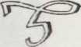
Z anglického originálu "The War of the Worlds" ne 2 LP deskách přeložil Jan Pavlík
Jako studijní materiál vydal SF kroužek TOS Hostivař říjen 1985

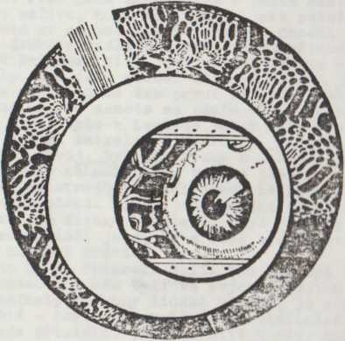
1985

